Práctica de laboratorio: Establecimiento de una sesión de consola con Tera Term (versión para el instructor)

**Nota para el instructor**: El color de fuente rojo o las partes resaltadas en gris indican texto que aparece en la copia del instructor solamente.

1. Topología

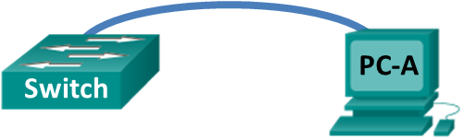

1. Objetivos

Parte 1: Acceder a un switch Cisco a través del puerto serie de consola

Parte 2: Mostrar y configurar parámetros básicos de los dispositivos

Parte 3: Acceder a un router Cisco mediante un cable de consola mini-USB (opcional)

**Nota**: Los usuarios en Netlab o en otro equipo de acceso remoto deben completar solo la parte 2.

**Nota para el instructor**: Los cables de consola y los cables de consola mini-USB ya no se envían de forma predeterminada con los nuevos routers ISR G2, como Cisco 1941, Cisco 2901 o Cisco 2911. Estos cables de consola pueden adquirirse a través de Cisco Systems, Inc. o de otros proveedores.

1. Información básica/situación

Se utiliza una variedad de modelos de switches y routers Cisco en redes de todo tipo. Estos dispositivos se administran mediante una conexión de consola local o una conexión remota. Casi todos los dispositivos Cisco tienen un puerto serie de consola al que el usuario puede conectarse. Algunos modelos más nuevos, como el router de servicios integrados (ISR) 1941 G2, que se utiliza en esta práctica de laboratorio, también tienen un puerto de consola USB.

En esta práctica de laboratorio, aprenderá cómo acceder a un dispositivo Cisco a través de una conexión local directa al puerto de consola mediante un programa de emulación de terminal, llamado Tera Term. También aprenderá a configurar los parámetros del puerto serie para la conexión de consola de Tera Term. Después de establecer una conexión de la consola con el dispositivo Cisco, puede ver o modificar la configuración del dispositivo. En esta práctica de laboratorio, solo mostrará los parámetros y configurará el reloj.

**Nota**: Los routers que se utilizan en las prácticas de laboratorio de CCNA son routers de servicios integrados Cisco 1941 con Cisco IOS versión 15.2(4)M3 (imagen universalk9). Los switches que se utilizan son Cisco Catalyst 2960s con Cisco IOS versión 15.0(2) (imagen de lanbasek9). Se pueden utilizar otros routers, switches y otras versiones de Cisco IOS. Según el modelo y la versión de Cisco IOS, los comandos disponibles y los resultados que se obtienen pueden diferir de los que se muestran en las prácticas de laboratorio. Consulte la tabla Resumen de interfaces del router al final de la práctica de laboratorio para obtener los identificadores de interfaz correctos.

**Nota**: Asegúrese de que el switch y el router se hayan borrado y no tengan configuraciones de inicio. Si no está seguro, consulte al instructor.

**Nota para el instructor**: Consulte el Manual de prácticas de laboratorio para el instructor a fin de conocer los procedimientos para inicializar y volver a cargar los dispositivos.

1. Recursos necesarios

* 1 router (Cisco 1941 con software Cisco IOS versión 15.2(4)M3, imagen universal o similar)
* 1 switch (Cisco 2960 con Cisco IOS versión 15.0(2), imagen lanbasek9 o comparable)
* 1 PC (Windows 7 u 8 con un programa de emulación de terminal, como Tera Term)
* Cable de consola (DB-9 a RJ-45) para configurar el switch o el router a través del puerto de consola RJ-45
* Cable mini-USB para configurar el router a través del puerto de consola USB

**Nota para el instructor**: Si no está instalado en la PC, Tera Term se puede descargar del siguiente enlace seleccionando **Tera Term**:

<http://logmett.com/index.php?/download/free-downloads.html>

**Nota para el instructor**: Se debe instalar un controlador USB antes de conectar una PC con Microsoft Windows a un dispositivo Cisco IOS con un cable USB. El controlador USB se puede encontrar en [www.cisco.com](http://www.cisco.com/) con el dispositivo Cisco IOS relacionado. El controlador USB puede descargarse del siguiente enlace:

<http://www.cisco.com/cisco/software/release.html?mdfid=282774238&flowid=714&softwareid=282855122&release=3.1&relind=AVAILABLE&rellifecycle=&reltype=latest>

**Nota para el instructor**: Para descargar el archivo del controlador USB, debe tener una cuenta válida de Cisco Connection Online (CCO).

1. Acceso a un switch Cisco a través del puerto serie de consola

Conectará una PC a un switch Cisco mediante un cable de consola. Esta conexión le permitirá acceder a la interfaz de línea de comandos (CLI) y mostrar los parámetros o configurar el switch.

* 1. Conecte un switch Cisco y una PC mediante un cable de consola.
     1. Conecte el cable de consola al puerto de consola RJ-45 del switch.
     2. Conecte el otro extremo del cable al puerto serie COM de la PC.

**Nota**: La mayoría de las PC actuales no tienen puertos serie COM. Se puede utilizar un adaptador de USB a DB9 con el cable de consola para realizar la conexión de consola entre la PC y un dispositivo Cisco. Estos adaptadores de USB a DB9 pueden adquirirse en cualquier tienda de electrónica informática.

**Nota**: Si utiliza un adaptador de USB a DB9 para conectar el puerto COM, puede ser necesario instalar un controlador para el adaptador proporcionado por el fabricante de la PC. Para determinar el puerto COM que utiliza el adaptador, consulte el paso 4 de la parte 3. Se requiere el número de puerto COM correcto para conectar el dispositivo Cisco IOS por medio de un emulador de terminal en el paso 2.

* + 1. Encienda el switch de Cisco y la PC.

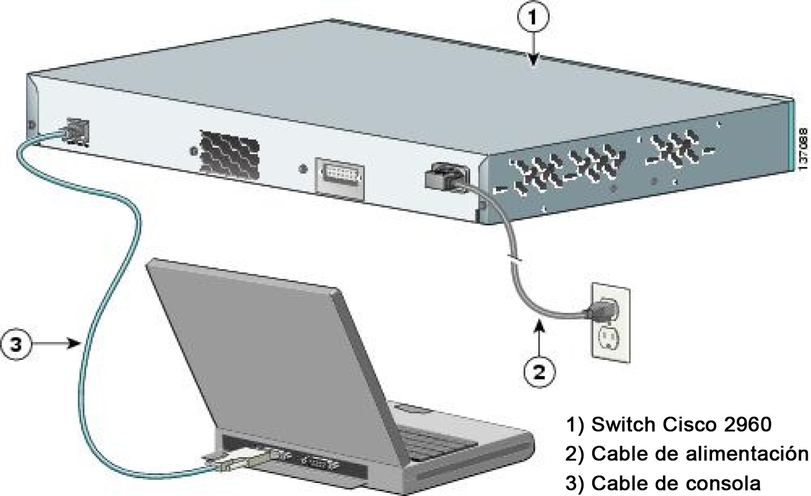

* 1. Configure Tera Term para establecer una sesión de consola con el switch

Tera Term es un programa de emulación de terminal. Este programa le permite acceder al resultado para el terminal del switch. También le permite configurar el switch.

* + 1. Inicie Tera Term haciendo clic en el botón **Inicio de Windows**, situado en la barra de tareas. Localice **Tera Term** en **Todos los programas**.

**Nota**: Si el programa no está instalado en el sistema, Tera Term se puede descargar del siguiente enlace seleccionando **Tera Term**:

<http://logmett.com/index.php?/download/free-downloads.html>

* + 1. En el cuadro de diálogo Conexión nueva, haga clic en el botón de opción **Serial**. Verifique que esté seleccionado el puerto COM correcto y haga clic en **Aceptar** para continuar.

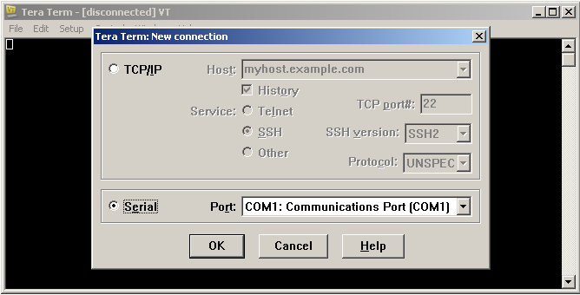

* + 1. En el menú **Configuración** de Tera Term, seleccione **Puerto serie...** para verificar los parámetros de serie. Los parámetros predeterminados para el puerto de consola son 9600 baudios, 8 bits de datos, ninguna paridad, 1 bit de parada y ningún control del flujo. Los parámetros predeterminados de Tera Term coinciden con los parámetros del puerto de consola para las comunicaciones con el switch de Cisco IOS.

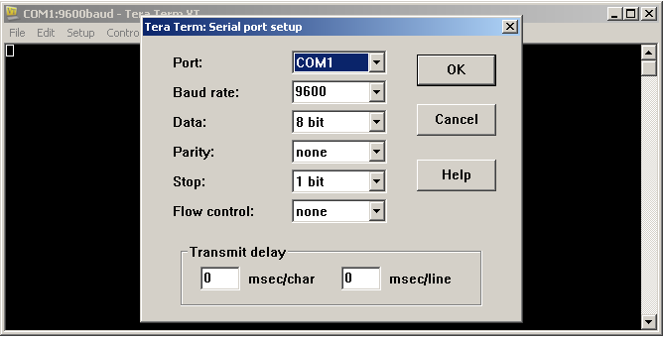

* + 1. Cuando pueda ver el resultado de terminal, estará listo para configurar un switch de Cisco. El siguiente ejemplo de la consola muestra el resultado para el terminal del switch durante la carga.

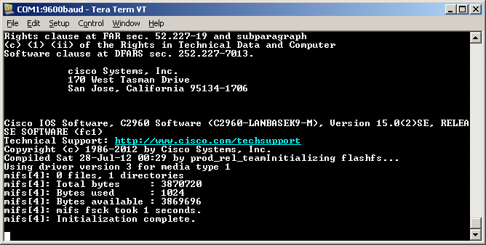

1. Muestra y configuración de parámetros básicos de los dispositivos

En esta sección, se le presentan los modos de ejecución privilegiado y de usuario. Debe determinar la versión del Sistema operativo Internetwork (IOS), mostrar los parámetros del reloj y configurar el reloj en el switch.

* 1. Muestre la versión de la imagen del IOS del switch.
     1. Una vez que el switch completa el proceso de inicio, se muestra el siguiente mensaje. Introduzca **n** para continuar**.**

Would you like to enter the initial configuration dialog? [yes/no]: **n**

**Nota**: Si no ve el mensaje que se muestra arriba, consulte con el instructor para restablecer el switch a la configuración inicial.

* + 1. En el modo EXEC del usuario, muestre la versión del IOS para el switch.

Switch> **show version**

Cisco IOS Software, C2960 Software (C2960-LANBASEK9-M), Version 15.0(2)SE, RELEASE SOFTWARE (fc1)

Technical Support: http://www.cisco.com/techsupport

Copyright (c) 1986-2012 by Cisco Systems, Inc.

Compiled Sat 28-Jul-12 00:29 by prod_rel_team

ROM: Bootstrap program is C2960 boot loader

BOOTLDR: C2960 Boot Loader (C2960-HBOOT-M) Version 12.2(53r)SEY3, RELEASE SOFTWARE (fc1)

Switch uptime is 2 minutes

System returned to ROM by power-on

System image file is "flash://c2960-lanbasek9-mz.150-2.SE.bin"

**<resultado omitido>**

¿Qué versión de la imagen del IOS utiliza actualmente el switch?

____________________________________________________________________________________

c2960-lanbasek9-mz.150-2.SE.bin. Las respuestas varían según el servidor.

* 1. Configure el reloj.

A medida que aprenda más sobre redes, verá que configurar la hora correcta en un switch de Cisco puede resultar útil cuando trabaja en la solución de problemas. Mediante los siguientes pasos, se configura manualmente el reloj interno del switch.

* + 1. Muestre la configuración actual del reloj.

Switch> **show clock**

*00:30:05.261 UTC Mon Mar 1 1993

* + 1. La configuración del reloj se cambia en el modo EXEC privilegiado. Para acceder al modo EXEC privilegiado, escriba **enable** en la petición de entrada del modo EXEC del usuario.

Switch> **enable**

* + 1. Configure los parámetros del reloj. El signo de interrogación (?) proporciona ayuda y le permite determinar la información de entrada esperada para configurar la hora, la fecha y el año actuales. Presione Intro para completar la configuración del reloj.

Switch# **clock set ?**

hh:mm:ss Current Time

Switch#**clock set 15:08:00 ?**

<1-31> Day of the month

MONTH Month of the year

Switch#**clock set 15:08:00 Oct 26 ?**

<1993-2035> Year

Switch#**clock set 15:08:00 Oct 26 2012**

Switch#

*Oct 26 15:08:00.000: %SYS-6-CLOCKUPDATE: System clock has been updated from 00:31:43 UTC Mon Mar 1 1993 to 15:08:00 UTC Fri Oct 26 2012, configured from console by console.

* + 1. Introduzca el comando **show clock** para verificar que los parámetros del reloj se hayan actualizado.

Switch#**show clock**

15:08:07.205 UTC Fri Oct 26 2012

1. Acceso a un router Cisco mediante un cable de consola mini-USB (opcional)

Si utiliza un router Cisco 1941 u otros dispositivos Cisco IOS con un puerto de consola mini-USB, puede acceder al puerto de consola del dispositivo mediante un cable mini-USB conectado al puerto USB en su PC.

**Nota**: El cable de consola mini-USB es el mismo tipo de cable mini-USB que se utiliza con otros dispositivos electrónicos, como discos duros USB, impresoras USB o hubs USB. Estos cables mini-USB pueden adquirirse a través de Cisco Systems, Inc. o de otros proveedores. Asegúrese de utilizar un cable mini-USB (y no un cable micro-USB) para conectarse al puerto de consola mini-SUB en un dispositivo Cisco IOS.

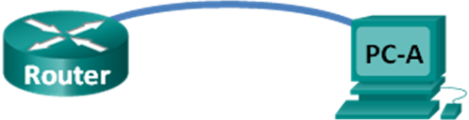

**Nota**: Debe utilizar el puerto USB o el puerto RJ-45. No se deben usar ambos de manera simultánea. Cuando se utiliza el puerto USB, tiene prioridad sobre el puerto de consola RJ-45.

* 1. Configure la conexión física con un cable mini-USB.
     1. Conecte el cable mini-USB al puerto de consola mini-USB del router.
     2. Conecte el otro extremo del cable a un puerto USB de la PC.
     3. Encienda el router de Cisco y la PC.

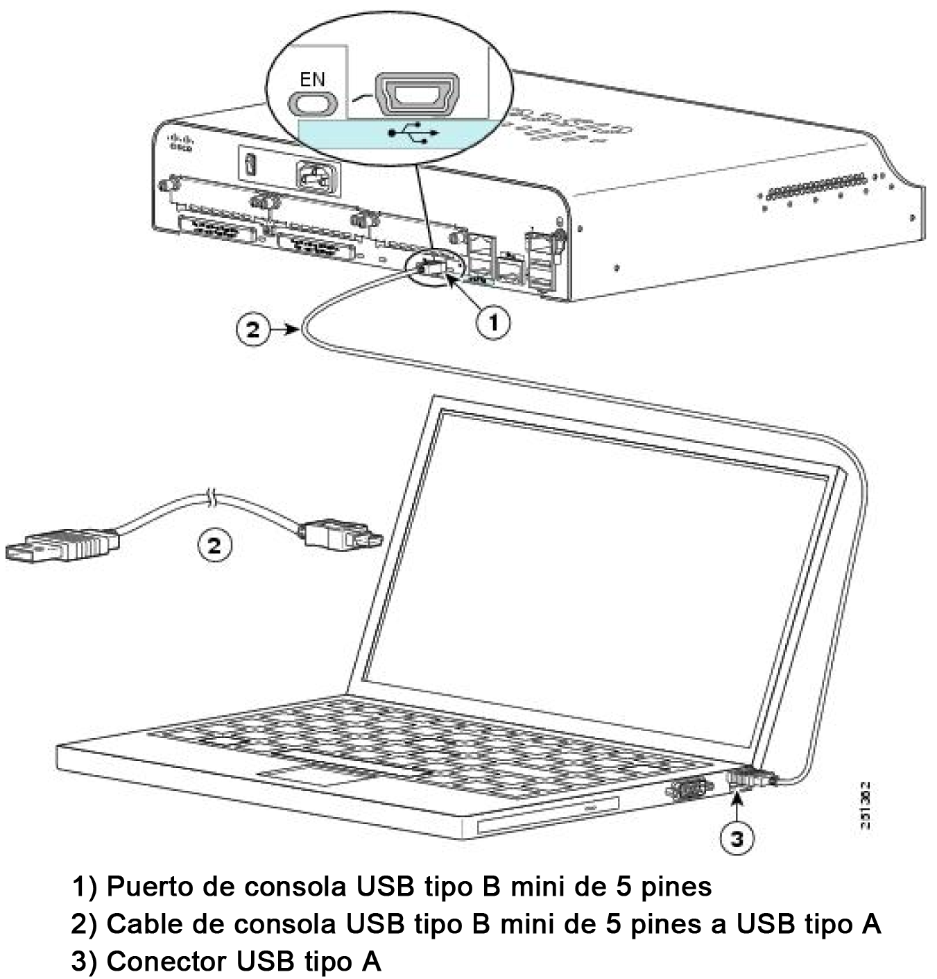

* 1. Verifique que la consola USB está lista.

Si utiliza una PC con Microsoft Windows y el indicador LED del puerto de consola USB (con el rótulo EN) no se vuelve de color verde, instale el controlador de consola USB de Cisco.

Se debe instalar un controlador USB antes de conectar una PC con Microsoft Windows a un dispositivo Cisco IOS con un cable USB. El controlador USB se puede encontrar en [www.cisco.com](http://www.cisco.com/) con el dispositivo Cisco IOS relacionado. El controlador USB puede descargarse del siguiente enlace:

<http://www.cisco.com/cisco/software/release.html?mdfid=282774238&flowid=714&softwareid=282855122&release=3.1&relind=AVAILABLE&rellifecycle=&reltype=latest>

**Nota**: Para descargar este archivo, debe tener una cuenta válida de Cisco Connection Online (CCO).

**Nota**: Este enlace está relacionado con el router Cisco 1941. Sin embargo, el controlador de la consola USB no es específico de un modelo de dispositivo de Cisco IOS. Este controlador de consola USB funciona solamente con switches y routers Cisco. Para finalizar la instalación del controlador USB, se debe reiniciar la PC.

**Nota**: Una vez extraídos los archivos, la carpeta contiene instrucciones de instalación y remoción, y los controladores necesarios para los distintos sistemas operativos y arquitecturas. Seleccione la versión adecuada para su sistema.

Cuando el indicador LED del puerto de consola USB se vuelve de color verde, el puerto USB está listo para el acceso.

* 1. Habilitación del puerto COM para la PC con Windows 7 (opcional)

Si utiliza una PC con Microsoft Windows 7, tal vez necesita realizar los siguientes pasos para habilitar el puerto COM:

* + 1. Haga clic en el ícono de **Inicio de Microsoft** para acceder al **Panel de control**.
    2. Abra el **Administrador de dispositivos**.
    3. Haga clic en el enlace de árbol **Puertos (COM y LPT)** para expandirlo. Haga clic con el botón secundario en el ícono **Puerto serial USB** y seleccione **Actualizar software de controlador**.

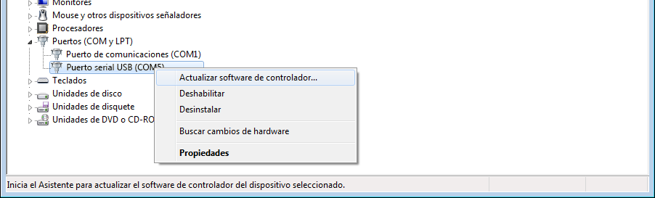

* + 1. Seleccione **Buscar software de controlador en el equipo**.

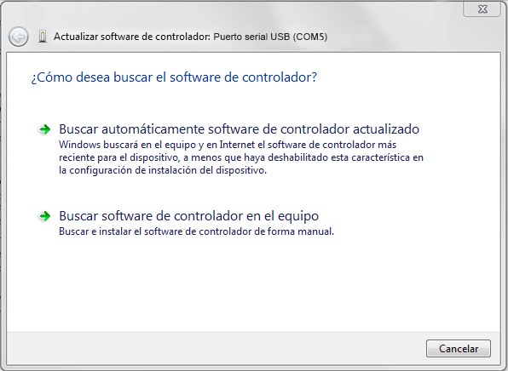

* + 1. Seleccione **Elegir en una lista de controladores de dispositivo en el equipo** y haga clic en **Siguiente**.

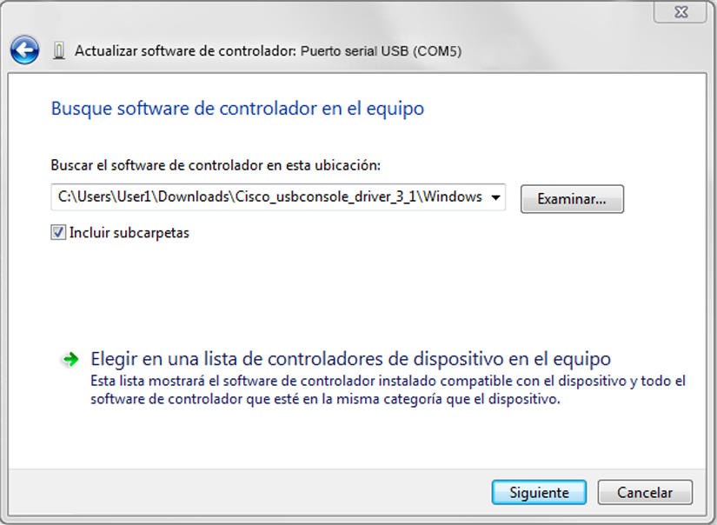

* + 1. Seleccione el controlador **Cisco Serial** y haga clic en **Siguiente**.

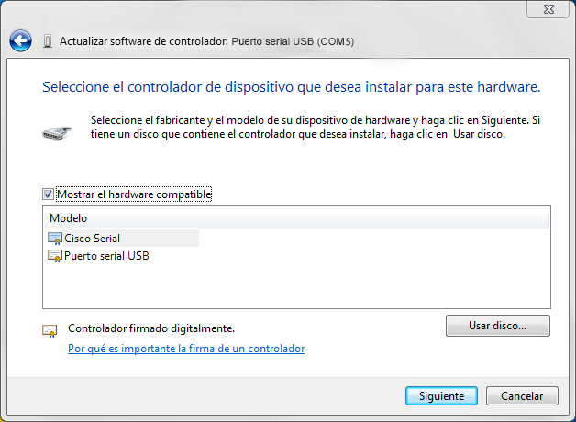

* + 1. Tome nota del número de puerto asignado en la parte superior de la ventana. En este ejemplo, se utiliza COM 5 para la comunicación con el router. Haga clic en **Cerrar**.

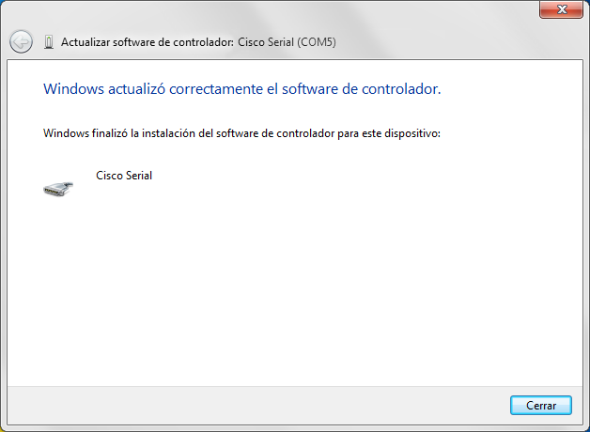

* + 1. Abra Tera Term. Haga clic en el botón de opción **Serial** y seleccione el puerto serial adecuado, que es **Port COM5: Cisco Serial (COM 5)** en este ejemplo. Este puerto ahora debe estar disponible para la comunicación con el router. Haga clic en **Aceptar**.

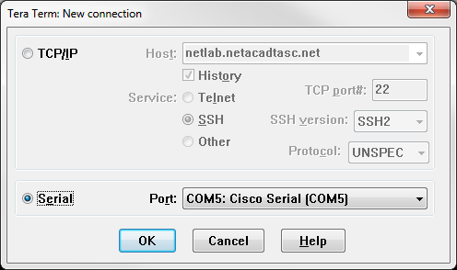

1. Reflexión
   1. ¿Cómo evita que personal no autorizado acceda a su dispositivo Cisco a través del puerto de consola?

____________________________________________________________________________________

____________________________________________________________________________________

Aportando seguridad física al dispositivo y utilizando protección con contraseña.

* 1. ¿Cuáles son las ventajas y desventajas de usar la conexión serial de consola en comparación con la conexión USB de consola a un switch o un router Cisco?

____________________________________________________________________________________

____________________________________________________________________________________

Depende de la disponibilidad de puertos en la PC y el router o switch. Si la PC tiene un puerto serie y se dispone de un cable DB9 a RJ45, generalmente es más fácil conectarse al router o al switch utilizando el puerto serie de consola. Si la PC no tiene un puerto serie, se puede usar un adaptador de USB a serie de un proveedor externo. Los switches de Cisco no tienen puertos de consola mini-USB, por lo que la conexión por USB no es una opción. Si se conecta con frecuencia a un router Cisco que tiene un puerto de consola mini-USB, este puede ser el método más eficaz una vez que los controladores Cisco están instalados, porque prácticamente todas las PC más recientes tienen puertos USB.

1. Tabla de resumen de interfaces de router

|  |  |  |  |  |
| --- | --- | --- | --- | --- |
| Resumen de interfaces de router | | | | |
| Modelo de router | Interfaz Ethernet 1 | Interfaz Ethernet 2 | Interfaz serial 1 | Interfaz serial 2 |
| 1800 | Fast Ethernet 0/0 (F0/0) | Fast Ethernet 0/1 (F0/1) | Serial 0/0/0 (S0/0/0) | Serial 0/0/1 (S0/0/1) |
| 1900 | Gigabit Ethernet 0/0 (G0/0) | Gigabit Ethernet 0/1 (G0/1) | Serial 0/0/0 (S0/0/0) | Serial 0/0/1 (S0/0/1) |
| 2801 | Fast Ethernet 0/0 (F0/0) | Fast Ethernet 0/1 (F0/1) | Serial 0/1/0 (S0/1/0) | Serial 0/1/1 (S0/1/1) |
| 2811 | Fast Ethernet 0/0 (F0/0) | Fast Ethernet 0/1 (F0/1) | Serial 0/0/0 (S0/0/0) | Serial 0/0/1 (S0/0/1) |
| 2900 | Gigabit Ethernet 0/0 (G0/0) | Gigabit Ethernet 0/1 (G0/1) | Serial 0/0/0 (S0/0/0) | Serial 0/0/1 (S0/0/1) |
| **Nota**: Para conocer la configuración del router, observe las interfaces a fin de identificar el tipo de router y cuántas interfaces tiene. No existe una forma eficaz de confeccionar una lista de todas las combinaciones de configuraciones para cada clase de router. En esta tabla, se incluyen los identificadores para las posibles combinaciones de interfaces Ethernet y seriales en el dispositivo. En esta tabla, no se incluye ningún otro tipo de interfaz, si bien puede haber interfaces de otro tipo en un router determinado. La interfaz BRI ISDN es un ejemplo de esto. La cadena entre paréntesis es la abreviatura legal que se puede utilizar en un comando de Cisco IOS Cisco para representar la interfaz. | | | | |